SLOVENSKÝ OCHRANNÝ ZVÄZ AUTORSKÝ
pre práva k hudobným dielam

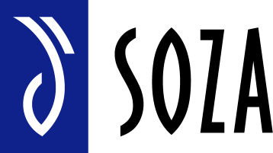
SOZA
Mgr. Katarína Tomandlová
Odd. štatistiky
Tekovská 4
821 09 Bratislava

VÝPOVEĎ HROMADNEJ LICENČNEJ ZMLUVY
č.

Používateľ (diskdžokej):

Ulica, č. domu: |  |  |  | PSČ, obec:
IČO: |  |  |  | DIČ:
Tel.: |  |  |  | E-mail:

Ku dňu: |  | Z dôvodu:

V |  | dňa
 |  |  |  | Podpis oprávnenej osoby

Výpoveď hromadnej licenčnej zmluvy je potrebné vyplniť a zaslať na adresu SOZA.

Na základe tohto oznámenia sa táto zmluva vypovedá (ruší) ku dňu: Za SOZA potvrdzuje *):

*) Vyplňuje SOZA
Rastislavova 3, 821 08 Bratislava 2
tel: 02/50202709 fax: 02-5020 2725
www.soza.sk

IČO: 178 454, DIČ: 2020795601
IČ DPH: SK2020795601
IBAN: SK21 0200 0000 0000 0153 4012
BIC: SUBASKBX
reg. a. MV SR: VVS/1-900/90-5828

